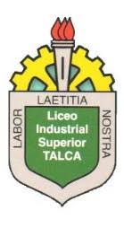
DEPARTAMENTO DE CONSTRUCCIONES METALICAS.
“CORTE Y SOLDADURA” CUARTO MEDIO
10 JUNIO 2020
OA-3
OBJETIVO GENERICO: realizar las tareas de manera prolija, cumpliendo plazos establecidos y estándares de calidad, y buscando alternativas y soluciones cuando se presentan problemas pertinentes a las funciones desempeñadas.
- Actividad: identificar y definir las partes del proceso de soldadura MIG/MAG sólido.
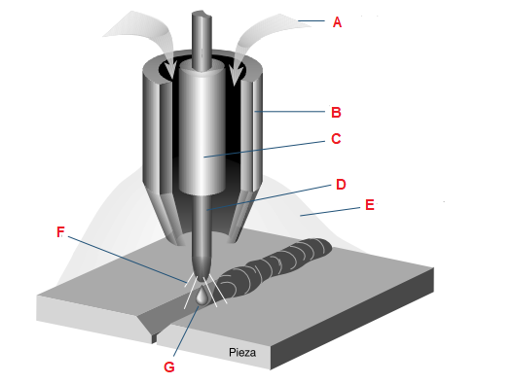
- Identificar tipos de gases que intervienen en el proceso MIG/ MAG. (nómbrelos y defínalos).
- Nombre y defina 2 ventajas y 2 desventajas del proceso MIG/MAG en comparación con el proceso de soldadura por arco manual.

DUDAS Y RECEPCIÓN DE GUÍA DESARROLLADA.
MANUEL ALARCON +56986856260 alarconramirez.listal@gmail.com
IGNACIO TORRES +56956109639 itorres2031@gmail.com
MILTON CONTRERAS +56978574466 miltoncontrerases@gmail.com
NAHUM UNDA +56999106680 n.abatemol@gmail.com
Además, se debe registrar la actividad en cuaderno de la asignatura.
En el siguiente link encuentra material de apoyo.
http://www.indura.cl/Descargar/Manual%20de%20Soldadura%20INDURA?path=%2Fcontent%2Fstorage%2Fcl%2Fbiblioteca%2F00da6ac5e6754e428ecd94f1c78711cb.pdf
PAGINA 82 y 84 DEL MANUAL DE SOLDADURA-INDURA.

